臺南市「2016日本RoboRAVE 國際機器人競賽」代表隊選拔暨培訓實施計畫
壹、活動目的
一、選拔本市代表隊參加「2016日本RoboRAVE國際機器人競賽」。
二、提升國中小基礎科技教育。
三、融入中小學課程教學。
四、啟發學生創意，強化世界級的競爭力。
貳、主辦單位：臺南市政府教育局
參、承辦單位：安南區海東國小、和順國中
- 參加對象及名額：臺南市所屬高級中等學校以下學生，以2至4名學生加1名指導教師組成1隊，不得跨校但可跨年級組隊，教練須為本市編制內的教師並至多指導3隊。
伍、隊伍參賽組別：以隊伍中年紀最長之學生為分組依據。
- Elementary School(ES組)：國小3~5年級學生。
- Middle School(MS組)：國小6年級或國中7至8年級學生。
- High School(HS組)：國中3年級或高中1至3年級學生。
陸、選拔類別及隊數
- a-MAZE-ing(迷宮)：僅ES組、MS組可參加，各組合計至多6隊。
- JOUSTING(騎士)：僅ES組、MS組可參加，各組合計至多6隊。
- LINE FOLLOWING(循跡)：各組別皆可參加，各組合計至多6隊。
伍、選拔方式
一、第一階段報名
(一)報名時間：105年9月13日(星期二)起至 9月19日(星期一)止。
(二)報名方式：請欲報名學校於105 年 9 月 19日（星期一）前，將報名表核
章後，並請確認指導教師是否為本市編制內的教師，寄(送)至和順國中教務
處吳奇穎主任(校址：709台南市安南區州北里24鄰安和路5段84巷66
號)，逾期概不受理。
(三)各類別報名隊數如超過6隊(含6隊)，則進行第二階段選拔。
二、第二階段選拔：訂於105年9月24日(星期六)於海東國小舉行，競賽規則如
附件。
陸、培訓時間：
一、105年10月1日至105年10月31日，計辦理5個培訓天次， 並利用星期六
或星期日於海東國小辦理培訓，指導教師須陪同學生參加培訓。
二、培訓期間由本局提供師資培訓並供應午餐。
柒、競賽日期：105年11月11至13日於日本加賀市中央公園體育中心舉行。競賽官
方網址：http://roboquerque.org/japan/。
捌、預期效益：藉由機器人教育之融合運用，啟發參賽者數位控制之應用，並激發學生
對 Coding 產生興趣，進而提升學生未來學習能力。
玖、注意事項
一、經選拔並完成培訓者，須代表本市參加「2016日本RoboRAVE 國際機器人競
賽」。
二、本局所屬學校指導教師及學生每人補助出國比賽經費新臺幣5,000元。

拾、獎勵：承辦活動相關人員，依據臺南市立高級中等以下學校及幼稚園教職員獎懲案件作業規定辦理，校長部分由承辦學校報請教育局核給獎勵。

附件1：競賽規則：
- 機器人組成與限制：
（一）參賽隊伍組成的機器人之材料不限，參賽隊伍需自備參賽所需之設備、軟體和電
腦。
（二）機器人必須以全自主運動之方式進行挑戰，該機器人系統不得使用無線通訊介面或
模組。
（三）機器人只能使用1個控制器、不超過3個馬達，感測器只能使用馬達之角度感測
器。
（四）機器人於競賽開始時或後，整體高度、寬度、長度均需小於25公分。
（五）機器人各輪所使用之輪胎總寬度不得大於4公分(包含驅動輪和惰輪)。
- 競賽場地：
（一）競賽場地示意圖如下：正式的競賽場地組合於於競賽當天上午9時公佈。
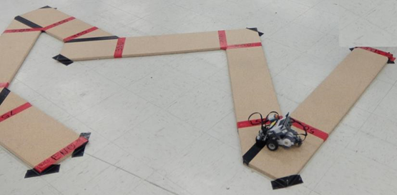
［圖一］競賽場地示意圖
（二）場地使用約 2 公分厚 22.5公分寬之合板組成之機器人行走軌道。
（三）軌道直線部分在 20cm~200cm 間用各種不同長度設計，轉角採左右 45°、90°、
135°角度組成。
（四）轉角的連接部份以 5 公分寬之膠帶黏貼。
（五）實際場地以當天公佈為標準。
- 競賽方法：
（一）競賽開始前，所有參賽隊伍的機器人全都必須放置於大會指定的區域，輪到下場
比賽的隊伍，於裁判指示下才可拿取自己的機器人下場準備比賽。
（二）比賽時機器人必須置於出發區內，當裁判示意開始後，操控手才可以啟動機器人
進行挑戰。
（三）每隊可進行三場比賽，每場比賽的時間為 2 分鐘，選擇最佳的成績為其比賽成
績。
（四）比賽期間，指導老師不能進入比賽場地，學生也不能離開比賽場地，學生如要離
開比賽場地需經評審同意始得離開，未經同意離開者以棄權論。
（五）成績計算方式如下：以依序通過多少個直線段和轉彎段計算其分數。
1、通過一個直線段可得10分。
2、通過一個轉彎段可得20分。
3、每一個直線段和轉彎段的開始和完成皆有一標線，以機器人與軌道接觸部位完全
通過該完成標線才能取得該段分數。
4、如單次2分鐘內走完全程，剩餘之秒數轉為分數，例如10秒完成，則分數再加
上110分。
5、驅動輪或惰輪完全離開軌道即算該段挑戰失敗。
（六）比賽期間機器人可以重置，回到出發區重新出發，時間不暫停，重置前所取得之
分數不採計。
（七）機器人完成或停止任務，選手須舉手表達結束比賽，示意裁判停止計時，並計算
成績，該時間即為該機器人之完成時間。
（八）比賽場所的照明、溫度、溼度等，參賽隊伍不得要求更改。
（九）本規則未提及事宜，由裁判在現場依實際狀況裁定。
（十）禁止事項(主辦單位有權停止其比賽)。
1、毀損場地、道具或其他隊伍的機器人。
2、使用危險物品與干擾行為。
3、對其他隊伍、觀眾、裁判與工作人員之不合適言詞與行為。
4、任何裁判認為可能違反大會精神的狀況。

附件2 循線競賽規則
一、機器人組成與限制：
（一）機器人於靜止狀態時的長、寬、高均不得超過25公分，重量不限。
（二）機器人必須為自立型，不得以有線、無線射頻或紅外線遙控。
二、賽場地示意圖如下：
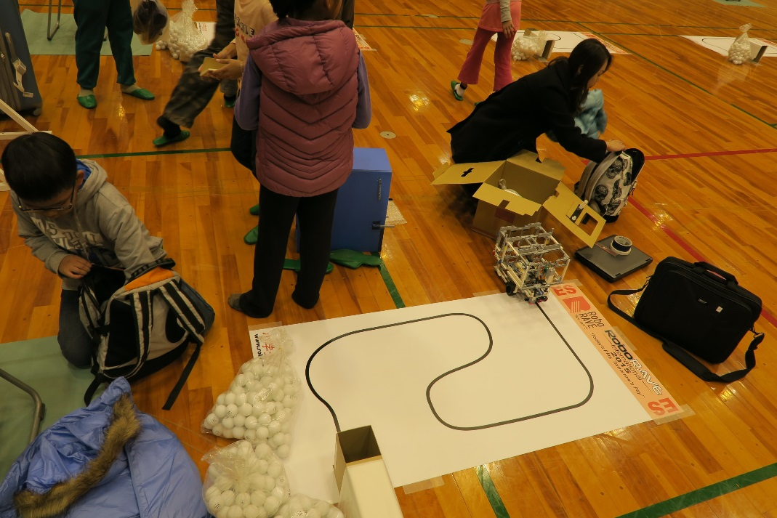
競賽場地示意圖

三、比賽規則
（一）參賽隊伍於比賽前由各隊選手(或選手代表)抽籤決定出賽次序。
（二）比賽開始前，所有參賽的自走車均須置放於大會指定的區域，輪到下場比賽的隊
伍，操控手須在裁判示意下拿取自己的自走車下場比賽。
（三）比賽時每次一台自走車下場比賽，先就位於起點處，當裁判發出哨聲後，操控手
即可啟動自走車沿著黑色軌跡線向終點方向行走。每隊比賽限行走二次。以較快
抵達終點或行走距離較遠的該次成績，採計為最終比賽成績。
（四）機器人走一次的時間不得超過40秒，正投影不能脫離黑色軌跡線行走（即從某
圖形跳到另一個圖形），也不可逆向行走（朝起點方向行走），須遵循軌跡順序由
起點行走至終點。自走車脫離黑色軌跡線、逆向行走，以當時的位置計算比賽成
績。
（五）比賽成績以機器人走完全程的時間為計算標準，時間越短者成績越高。自走車車
體的前緣越過終點的橫線時，即視為走完全程。
（六）無法於40秒內走完全程者，大會將在競賽圖上每個轉彎處做上記號，來表示機
器人所行走的距離(段數)為計算標準，距離越接近於終點者成績越高。此一距離
的量測以一段為一個單位，未滿一段者以一段計算，例如一機器人距離終點線有
1.5段距離，則以2段距離計算。

附件3

參加「2016日本RoboRAVE 國際機器人競賽」代表隊報名表

學校名稱 | (請寫全銜)
參賽種類 | □a-MAZE-ing：僅ES組、MS組可參加。  □JOUSTING：僅ES組、MS組可參加。  □LINE FOLLOWING：各組別皆可參加
指導教師  (編制內教師) | 姓名：
 | 職稱： | 連絡電話：
 | E-mail：
選手姓名 | 姓名 | 年級
注意事項：每隊使用一張報名表（如同時報名2種，寫2張）。
承辦人： 主任： 校長：

